INDICAÇÃO Nº 01575/2013

Sugere ao Poder Executivo Municipal que proceda a roçagem de mato em área pública, na Avenida João Ometto, no Jardim Dulce.

**INDICA** ao Senhor Prefeito Municipal, na forma regimental, determinar ao setor competente que tome providências no sentido de proceder a roçagem de mato em área pública, na Avenida João Ometto, no bairro Jardim Dulce.

Justificativa:

Conforme visita realizada “*in loco*”, este vereador pôde constatar que esta área necessita de roçagem de mato em toda a sua extensão. (foto em anexo).

Plenário “Dr. Tancredo Neves”, em 13 de março de 2013.

**ADEMIR DA SILVA**

-vereador-

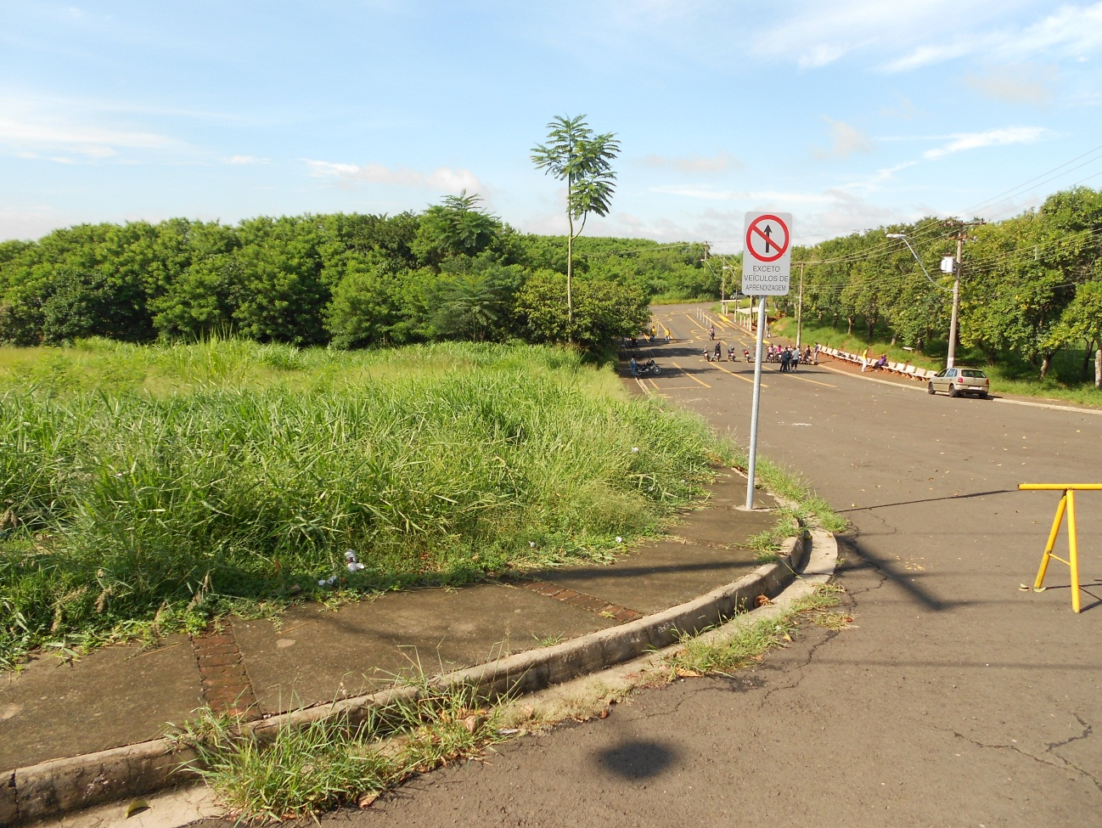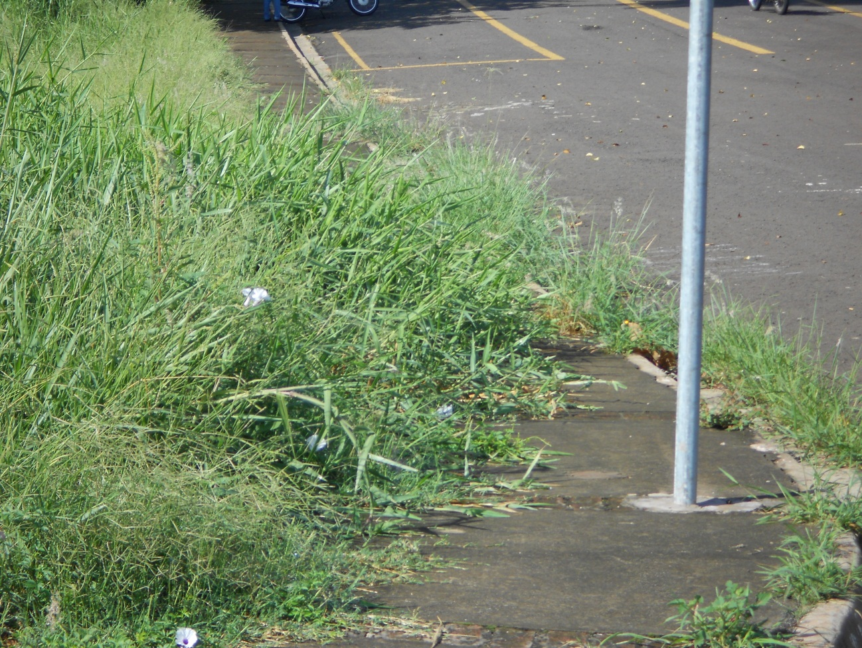

Avenida João Ometto necessita de roçagem de mato.

**ADEMIR DA SILVA**

-vereador-